Документ предоставлен КонсультантПлюс
Приказ комитета государственной охраны объектов культурного наследия Волгоградской обл. от 01.12.2017 N 182 "Об установлении границ и режима использования территории объекта культурного наследия регионального значения "Ресторан "Маяк", 1956 г., расположенного по адресу: г. Волгоград, Центральный район, Набережная им. 62-й Армии"

КОМИТЕТ ГОСУДАРСТВЕННОЙ ОХРАНЫ ОБЪЕКТОВ
КУЛЬТУРНОГО НАСЛЕДИЯ ВОЛГОГРАДСКОЙ ОБЛАСТИ

ПРИКАЗ
от 1 декабря 2017 г. N 182

ОБ УСТАНОВЛЕНИИ ГРАНИЦ И РЕЖИМА ИСПОЛЬЗОВАНИЯ ТЕРРИТОРИИ
ОБЪЕКТА КУЛЬТУРНОГО НАСЛЕДИЯ РЕГИОНАЛЬНОГО ЗНАЧЕНИЯ
"РЕСТОРАН "МАЯК", 1956 Г., РАСПОЛОЖЕННОГО
ПО АДРЕСУ: Г. ВОЛГОГРАД, ЦЕНТРАЛЬНЫЙ РАЙОН,
НАБЕРЕЖНАЯ ИМ. 62-Й АРМИИ

В соответствии с пунктом 6 статьи 3.1 Федерального закона от 25 июня 2002 г. N 73-ФЗ "Об объектах культурного наследия (памятниках истории и культуры) народов Российской Федерации", пунктом 8 требований к составлению проектов границ территорий объектов культурного наследия, утвержденных приказом Министерства культуры Российской Федерации от 04 июня 2015 г. N 1745, Положением о комитете государственной охраны объектов культурного наследия Волгоградской области, утвержденным постановлением Администрации Волгоградской области от 19 декабря 2016 г. N 697-п, приказываю:
1. Установить границы территории объекта культурного наследия регионального значения "Ресторан "Маяк", 1956 г., расположенного по адресу: г. Волгоград, Центральный район, Набережная им. 62-й Армии, согласно приложениям 1 - 3.
2. Установить режимы использования территории объекта культурного наследия регионального значения "Ресторан "Маяк", 1956 г., расположенного по адресу: г. Волгоград, Центральный район, Набережная им. 62-й Армии, согласно приложению 4.
3. Настоящий приказ вступает в силу со дня его подписания и подлежит официальному опубликованию.

Председатель комитета
А.В.ЛОМОВ

Приложение 1
к приказу
комитета государственной охраны
объектов культурного наследия
Волгоградской области
от 01.12.2017 N 182

ОПИСАНИЕ ГРАНИЦ ТЕРРИТОРИИ ОБЪЕКТА КУЛЬТУРНОГО НАСЛЕДИЯ
РЕГИОНАЛЬНОГО ЗНАЧЕНИЯ "РЕСТОРАН "МАЯК", 1956 Г.,
РАСПОЛОЖЕННОГО ПО АДРЕСУ: Г. ВОЛГОГРАД, ЦЕНТРАЛЬНЫЙ РАЙОН,
НАБЕРЕЖНАЯ ИМ. 62-Й АРМИИ

Границы территории объекта культурного наследия регионального значения "Ресторан "Маяк", 1956 г., расположенного по адресу: г. Волгоград, Центральный район, Набережная им. 62-й Армии, устанавливаются согласно схеме по линиям, обозначенным цифрами:
от точки 1 (точка 1 выбрана в точке разветвления лестничных маршей) до точки 2 - 25,52 м;
от точки 2 до точки 3 в северо-западном направлении (по ступеням) - 34,02 м;
от точки 3 до точки 4 в северо-западном направлении (по ступеням) - 23,30 м;
от точки 4 до точки 5 в северо-западном направлении - 18,70 м;
от точки 5 до точки 6 в направлении на северо-восток вдоль бровки бордюра - 75,74 м;
от точки 6 до точки 7 в юго-восточном направлении - 96,71 м;
от точки 7 до замыкания контура с точкой 1 в юго-западном направлении - 105,87 м.

Приложение 2
к приказу
комитета государственной охраны
объектов культурного наследия
Волгоградской области
от 01.12.2017 N 182

ПЕРЕЧЕНЬ
КООРДИНАТ ПОВОРОТНЫХ ТОЧЕК ГРАНИЦ ТЕРРИТОРИИ ОБЪЕКТА
КУЛЬТУРНОГО НАСЛЕДИЯ РЕГИОНАЛЬНОГО ЗНАЧЕНИЯ "РЕСТОРАН
"МАЯК", 1956 Г., РАСПОЛОЖЕННОГО ПО АДРЕСУ: Г. ВОЛГОГРАД,
ЦЕНТРАЛЬНЫЙ РАЙОН, НАБЕРЕЖНАЯ ИМ. 62-Й АРМИИ

Система координат: местная

Номер поворотной точки | Х | Y
н1 | - 1129,51 | 356,99
н2 | - 1104,83 | 350,5
н3 | - 1079,59 | 327,68
н4 | - 1056,29 | 327,51
н5 | - 1037,91 | 324,07
н6 | - 988,11 | 381,14
н7 | - 1064,45 | 440,51
н1 | - 1129,51 | 356,99

Система координат: Всемирная система геодезических
параметров Земли 1984 года WGS-84

Номер поворотной точки | N | E
н1 | 48° 41' 58.78" | 44° 30' 54.93"
н2 | 48° 41' 59.57" | 44° 30' 54.61"
н3 | 48° 42' 0.39" | 44° 30' 53.50"
н4 | 48° 42' 1.15" | 44° 30' 53.49"
н5 | 48° 42' 1.74" | 44° 30' 53.32"
н6 | 48° 42' 3.35" | 44° 30' 56.11"
н7 | 48° 42' 0.88" | 44° 30' 59.02"
н1 | 48° 41' 58.78" | 44° 30' 54.93"

Приложение 3
к приказу
комитета государственной охраны
объектов культурного наследия
Волгоградской области
от 01.12.2017 N 182

СХЕМА
ГРАНИЦ ТЕРРИТОРИИ ОБЪЕКТА КУЛЬТУРНОГО НАСЛЕДИЯ РЕГИОНАЛЬНОГО
ЗНАЧЕНИЯ "РЕСТОРАН "МАЯК", 1956 Г., РАСПОЛОЖЕННОГО
ПО АДРЕСУ: Г. ВОЛГОГРАД, ЦЕНТРАЛЬНЫЙ РАЙОН, НАБЕРЕЖНАЯ ИМ.
62-Й АРМИИ

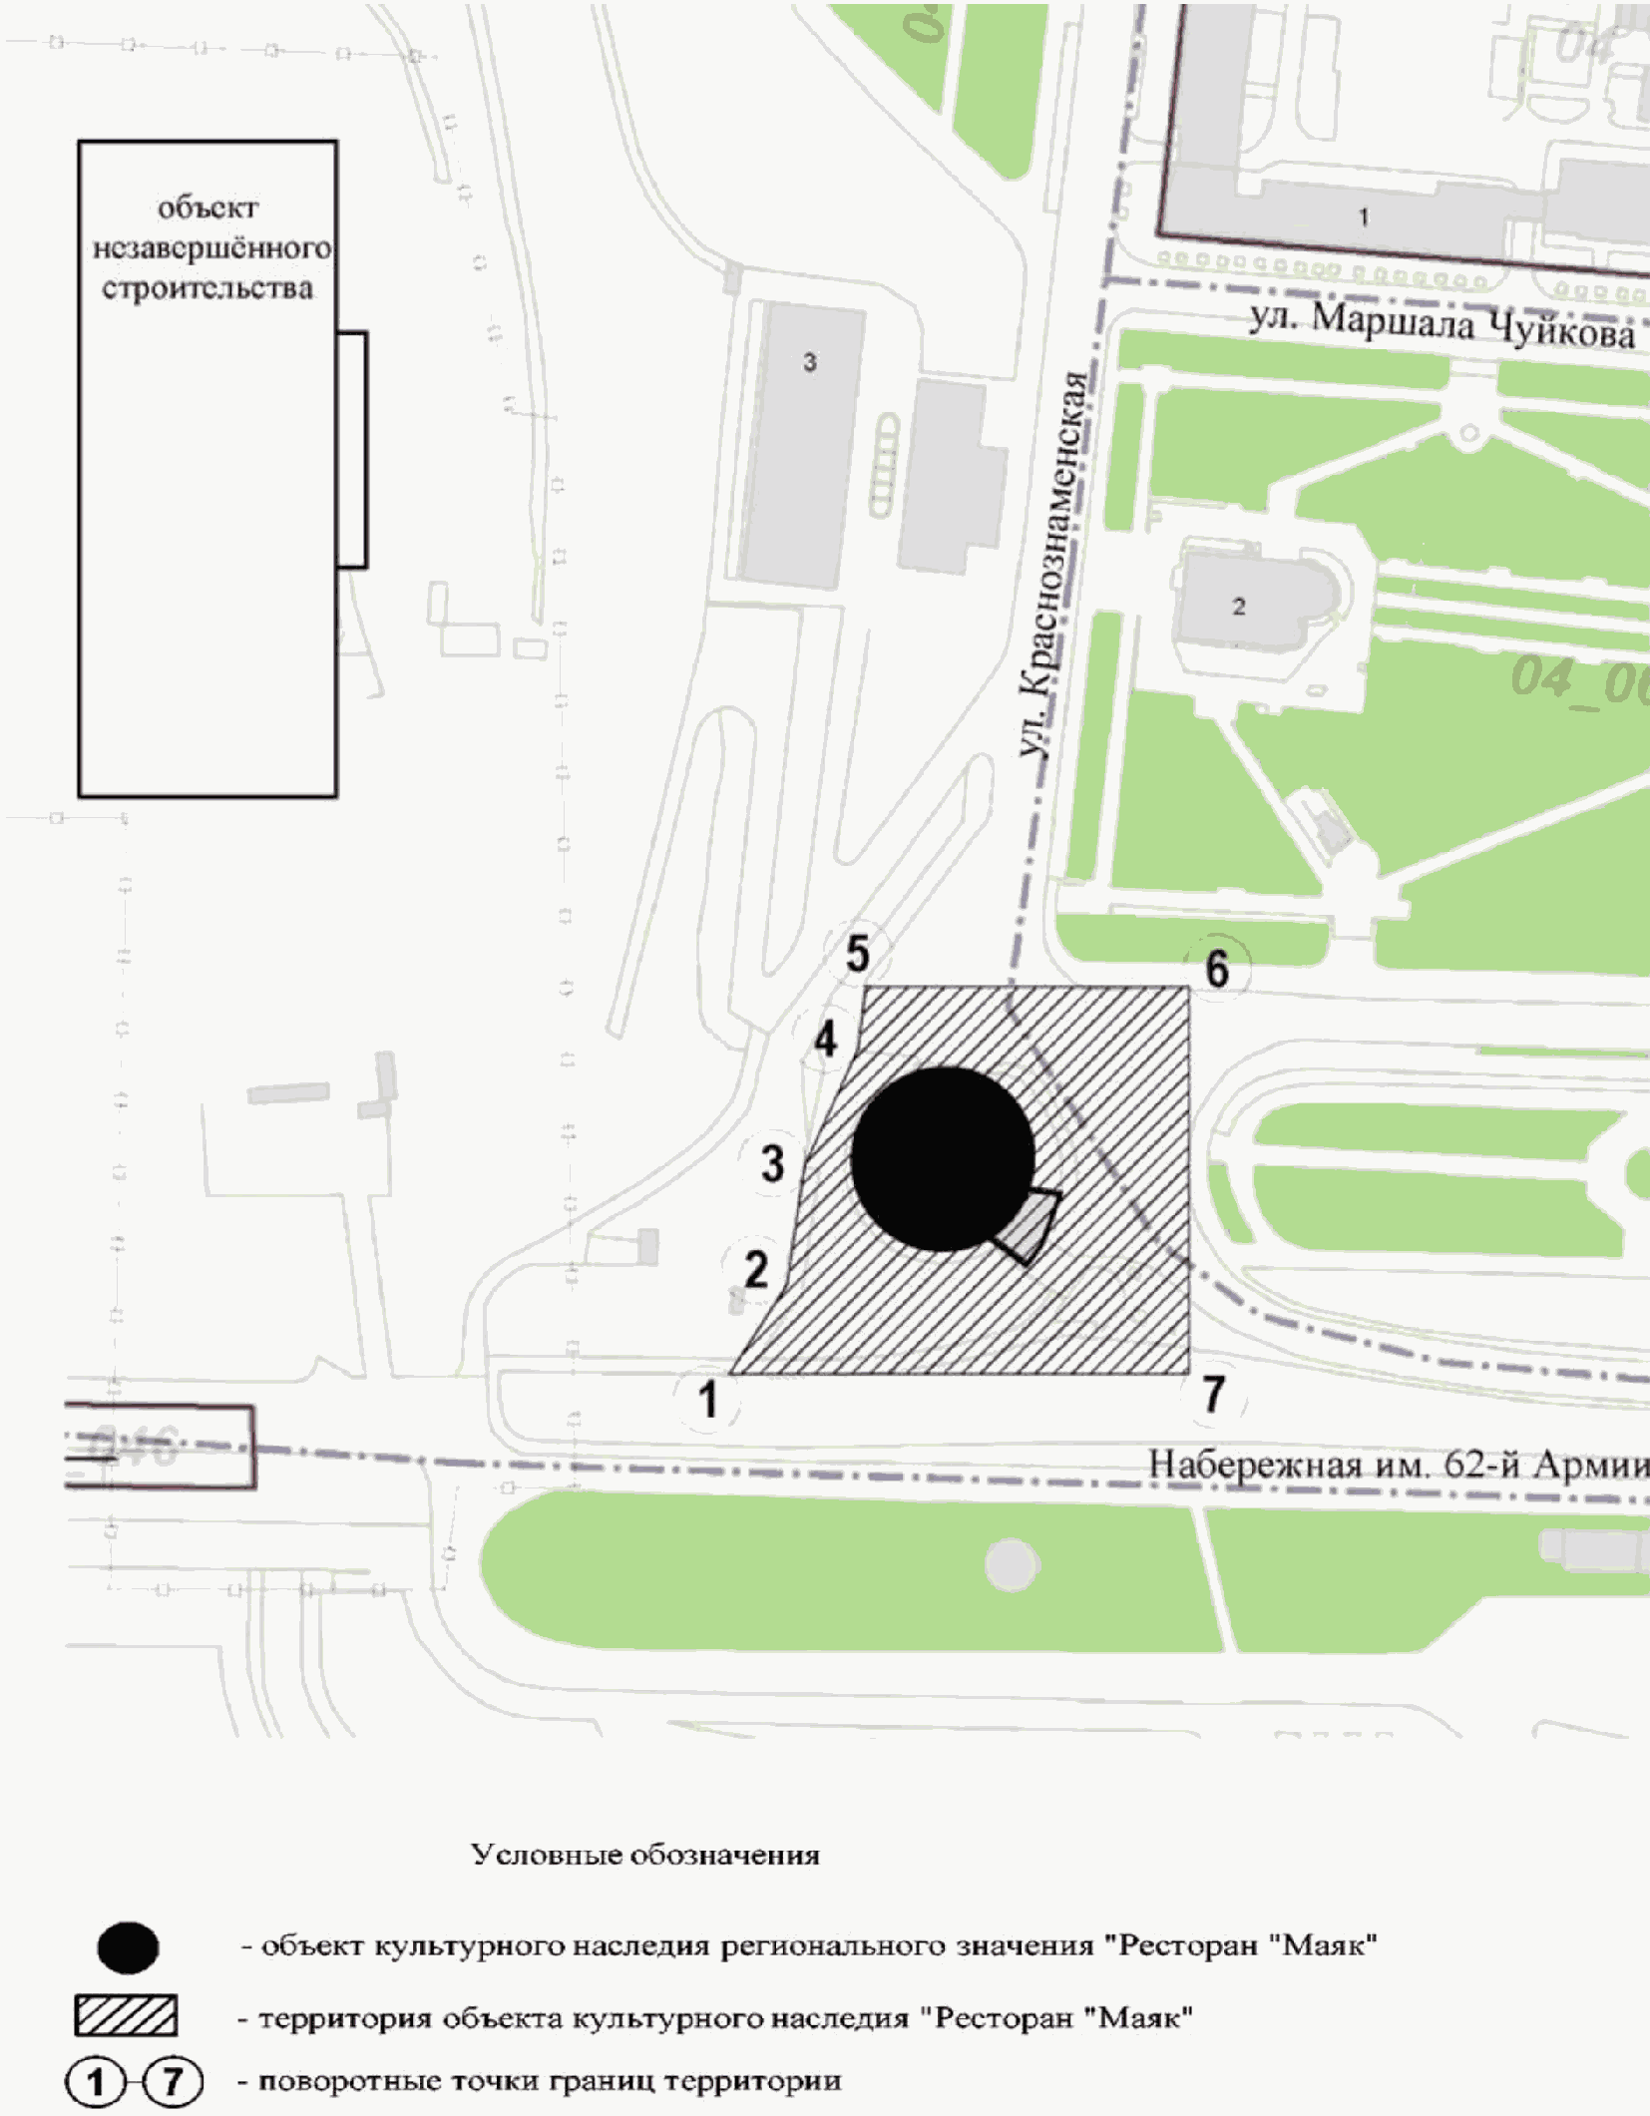

Приложение 4
к приказу
комитета государственной охраны
объектов культурного наследия
Волгоградской области
от 01.12.2017 N 182

РЕЖИМ ИСПОЛЬЗОВАНИЯ ТЕРРИТОРИИ ОБЪЕКТА КУЛЬТУРНОГО НАСЛЕДИЯ
РЕГИОНАЛЬНОГО ЗНАЧЕНИЯ "РЕСТОРАН "МАЯК", 1956 Г.,
РАСПОЛОЖЕННОГО ПО АДРЕСУ: Г. ВОЛГОГРАД, ЦЕНТРАЛЬНЫЙ РАЙОН,
НАБЕРЕЖНАЯ ИМ. 62-Й АРМИИ

На территории объекта культурного наследия регионального значения "Ресторан "Маяк", 1956 г., расположенного по адресу: г. Волгоград, Центральный район, Набережная им. 62-й Армии (далее - объекта культурного наследия), запрещается строительство объектов капитального строительства и увеличение объемно-пространственных характеристик существующих объектов капитального строительства, а также проведение земляных, строительных, мелиоративных и иных работ, за исключением:
работ по сохранению объекта культурного наследия или его отдельных элементов, сохранению историко-градостроительной или природной среды объекта культурного наследия;
сноса или демонтажа дисгармоничных объектов капитального строительства, которые осуществляются на основании проектов проведения таких работ, содержащих разделы об обеспечении сохранности объекта культурного наследия, получившие положительные заключения государственной историко-культурной экспертизы и согласованные органом исполнительной власти Волгоградской области, уполномоченным в области государственной охраны объектов культурного наследия (далее - согласованный раздел об обеспечении сохранности);
ремонта и реконструкции инженерных сетей и автомобильных дорог, которые осуществляются на основании проектов проведения таких работ, содержащих согласованные разделы об обеспечении сохранности;
работ по благоустройству территории объекта культурного наследия, которые осуществляются на основании проектов проведения таких работ, содержащих согласованные разделы об обеспечении сохранности;
мероприятий по музеефикации объекта культурного наследия, которые осуществляются на основании проектов проведения таких работ, содержащих согласованные разделы об обеспечении сохранности;
установки малых архитектурных форм, которая осуществляется на основании проектов проведения таких работ, содержащих согласованные разделы об обеспечении сохранности;
устройства прозрачных ограждений, которое осуществляется на основании проектов проведения таких работ, содержащих согласованные разделы об обеспечении сохранности;
научно-исследовательских и изыскательских работ, в том числе по изучению культурного слоя;
установки информационных надписей и обозначений на объекте культурного наследия;
размещения наружной рекламы, содержащей исключительно информацию о проводимых на объектах культурного наследия и их территориях театрально-зрелищных, культурно-просветительных и зрелищно-развлекательных мероприятиях или исключительно информацию об указанных мероприятиях и одновременное упоминание об определенном лице как о спонсоре данного мероприятия, при условии, если такому упоминанию отведено не более чем десять процентов рекламной площади (пространства).

